Projectplan

Maatregelen voor Soorten van het
Leefgebied Agrarisch Landschap (LAL)

Uilen en erfvogels (of eigen titel)

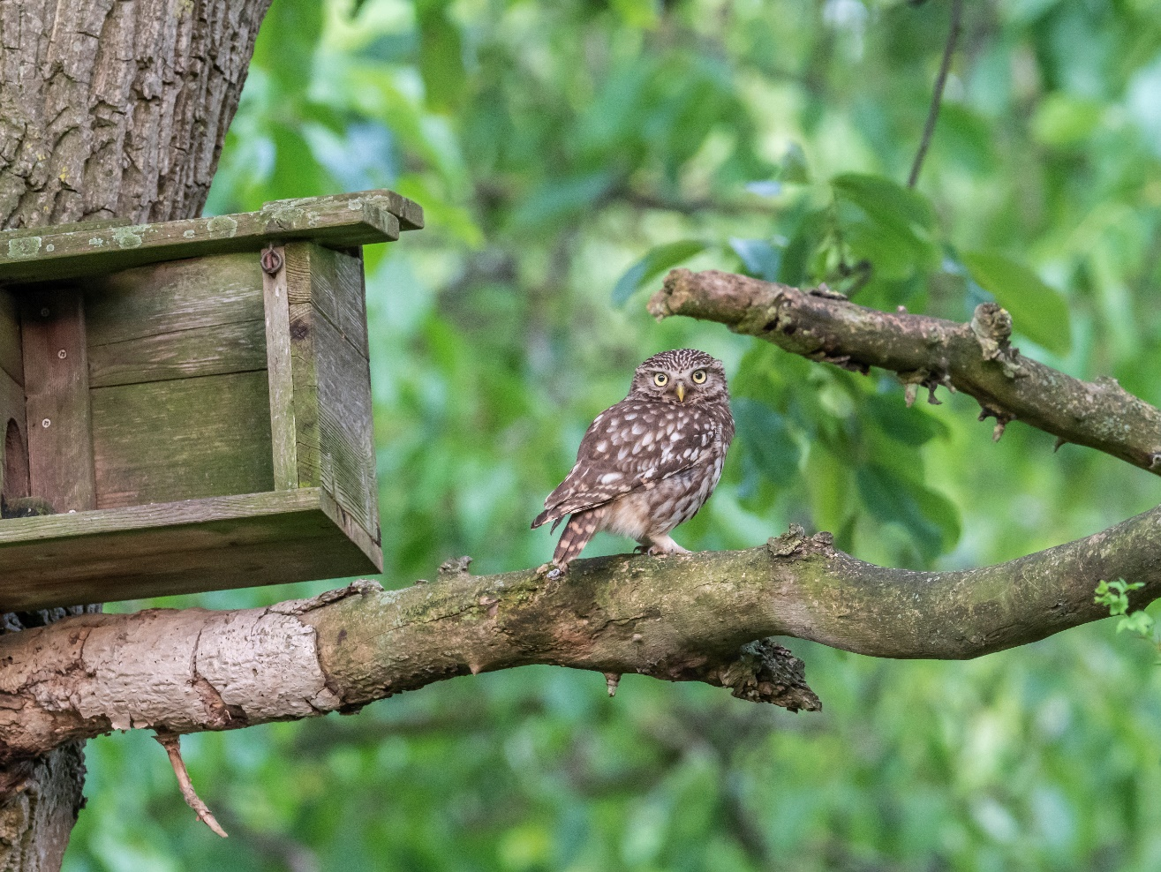

Naam organisatie:

Datum:

Inhoudsopgave

1. Uilen en erfvogels 3
2. Projectgegevens 3
2.1 Locatie-omschrijving 4
3. Maatregelen 4
4. Monitoring 5
5. Communicatie 5
6. Organisatie 6
6.1 Gegevens organisatie projectaanvrager 6
6.2 Gegevens contactpersoon bij organisatie 6
6.3 Overige partijen* (uitvoerende partij/aannemers/samenwerking) 6
6.4 Cofinanciering* (bijv. gemeenten, vereniging, bedrijf, crowdfunding) 6
7. Begroting 7
Bijlage I: Locatiegegevens maatregelen 8

Klik, als het projectplan helemaal af is, met je rechtermuisknop op de inhoudsopgave hierboven en kies “Veld bijwerken” om de gegevens bij te werken. Daarna deze tekst verwijderen.

Uilen en erfvogels
Op het (boeren)erf leven vele soorten vogels. Misschien wel de meest mysterieuze soorten van deze groep zijn de steenuil en de kerkuil. Zij mogen niet ontbreken op een natuurvriendelijk erf. Beide soorten zijn echter bedreigd. Ze kunnen daarom vaak wel een handje geholpen worden. Een obstakel voor steenuilen zijn daarnaast drinkbakken voor vee, hier kunnen ze niet meer uitkomen. Het kan dan ook helpen om steenuilvriendelijke drinkbakken op het erf te plaatsen.

Het uilenvriendelijk maken van een erf houdt veelal in dat er voldoende voedsel te vinden moet zijn voor een uil. Ook kan ervoor gekozen worden om muizenruiters te plaatsen, om zo meer muizen op het erf te krijgen. Een kruidenrijk(e) graslandje of akkerrand, wat bomen of overhoekje trekken veel insecten aan en zijn ook prima muizenkweekvijvers. Ook zijn uilen groot fan van fruitboomgaardjes en knotwilgen. Maar niet alleen uilen hebben hier baat bij, ook vele andere erfvogels zoals de geelgors, putter en huismus profiteren hiervan.

Het is niet mogelijk om uilennestkasten te verkrijgen via deze regeling. Geïnteresseerd in een uilenkast? Neem dan contact op met de lokale uilenwerkgroep via https://www.brabantslandschap.nl/vrijwilligersgroepen?category=Uilenbescherming

Voorwaarden:

- Er moeten minimaal 5 erven meedoen aan het project.
- Voor het aanvragen van een LAL-subsidie gelden algemene voorwaarden. Deze zijn te vinden via https://www.brabantslandschap.nl/vrijwilliger/ik-ben-vrijwilliger/leefgebied-agrarisch-landschap/

Locatiegegevens
We willen graag weten wie jullie zijn en wat de reden is dat jullie actie willen ondernemen voor deze soorten.

Vul onderstaande tabel in

Naam locatie:
Eigenaar locatie:
Straat en huisnummer:
Postcode:
Gemeente:
Bij gebrek aan adresgegevens graag hieronder de coördinaten opgeven van de projectlocatie of lever een kaartje aan
X-coördinaten
Y-coördinaten

Locatie-omschrijving
Maatregelen treffen voor deze soorten is het meest effectief op kansrijke locaties: plekken waarvan je weet dat de doelsoorten er zitten of kunnen komen, en het liefst ook plekken waar de maatregelen zo lang mogelijk kunnen blijven bestaan. Wat wil je concreet bereiken en waarom is deze locatie geschikt?

Beantwoord de volgende vragen

Aantal erven waar maatregelen uitgevoerd worden:

Vul de adresgegevens in van alle deelnemende erven binnen dit project in bijlage I.

Wat wil je bereiken en waarom op deze locaties?

Maatregelen
Er kunnen diverse maatregelen getroffen worden voor uilen en erfvogels. Geef hieronder aan welke maatregelen en hoeveel je in binnen dit project verwacht te gaan uitvoeren.

Vink hieronder de maatregelen aan voor het project:

Maatregel | Aantal | Eenheid
☐ Steenuilvriendelijke drinkbakken¹: |  | Stuks
☐ Muizenruiters¹: |  | Stuks
☐ Fruitboomgaard²: |  | Stuks
☐ Aanplanten houtsingel² |  | m²
☐ Aanplanten struweelhaag² |  | m
☐ Aanplanten bijenbosje² |  | m²
☐ Aanplanten bijenbosje² |  | m²
☐ Aanplanten knotwilgen² |  | m
☐ Inzaaien akkerflora* |  | m²
☐ Kleinschalig onderhoud houtwallen en bosjes |  | Stuks
☐ Anders, namelijk…

¹ maximaal één per deelnemend erf
²Op de website van Brabants Landschap is een voorbeeldenlijst te vinden van plantensoorten per type beplanting
*alleen in combinatie met andere maatregelen

Monitoring
Belangrijk aan een project is om te weten of het effect heeft gehad. Daarom is monitoring essentieel, want meten is weten. Het uitvoeren van monitoring tot 5 jaar na uitvoering van het project en het jaarlijks opsturen van deze gegevens naar Brabants Landschap is een verplicht onderdeel. Graag hieronder invullen hoe de monitoring zal plaatsvinden.

Vink hieronder aan welke methode gebruikt wordt voor monitoring:
☐ Uilenmonitor
☐ Boerenlandvogelmonitor
☐ Waarneming.nl
☐ Handmatig
☐ Overig, namelijk: ……

Vul hieronder in wat en hoe je het gaat monitoren:

☐ Aantal individuen | ☐ Broedparen | ☐ Broedsucces
☐ Overige (erf)vogels | ☐ Insecten

Op hoeveel locaties ga je deze soorten monitoren:
Gedurende welke periode wordt de monitoring uitgevoerd:
Aantal keren dat er gemonitord wordt in deze periode:
Eventuele toelichting:

Communicatie
Communiceren over het project is een verplicht onderdeel. Het is de bedoeling dat een project aandacht krijgt. Dat omwonenden/agrariërs of plaatselijke (natuur)verenigingen ervan weten en passanten/recreanten zien wat er is gebeurd. Hoe zorg je ervoor dat het project bekendheid krijgt? Ga je een persbericht plaatsen, organiseer je een officiële opening of een excursie? Haal je Omroep Brabant of een andere omroep erbij?
Het is de bedoeling dat de financiers van het project genoemd of getoond worden in naam of met logo.

Vink hieronder aan via welk medium je over het project gaat communiceren:
☐ Krant of ander (lokaal) blaadje
☐ (Lokale) omroep
☐ Officiële opening
☐ Organiseren van een excursie
☐ Sociale Media (Facebook, instagram, twitter, etc.).

Toelichting: Klik of tik om tekst in te voeren.

Organisatie
Geef hier aan welke organisaties betrokken zijn in het projecten. Vul in ieder geval de gegevens in van de projectaanvrager en de contactpersoon in bij 6.1 en 6.2. Als er eventueel andere partijen bij betrokken zijn kun je invullen bij 6.3, zoals bijvoorbeeld de uitvoerder van het project of een samenwerkingspartner. Indien cofinanciering van toepassing is kan dit worden ingevuld bij 6.4. Cofinanciering hoeft niet altijd te gaan om een financiële bijdrage. Dit kan ook gaan om bijdragen in natura, zoals manuren of aanleveren van materialen.

6.1 Gegevens organisatie projectaanvrager

Vrijwilligersgroep of organisatie/vereniging:
Straatnaam en huisnummer:
Postcode en plaats:
Telefoonnummer:
E-mailadres:
Website:

6.2 Gegevens contactpersoon bij organisatie

Contactpersoon/coördinator project:
Straatnaam en huisnummer:
Postcode en plaats:
Telefoonnummer:
E-mailadres:

6.3 Overige partijen*
(uitvoerende partij/aannemers/samenwerking)

Partij/naam: | Functie

6.4 Cofinanciering*
(bijv. gemeenten, vereniging, bedrijf, crowdfunding)

Bijdragen van derden door:
*Indien van toepassing

Begroting
Geef hier aan welke kosten je gaat maken voor het project. Specificeer dit duidelijk per onderdeel. En wie betaalt wat? Zijn er nog andere financiers, zoals gemeente, werkgroep, crowdfunding? Vul onderstaande tabel zo volledig mogelijk in.

Materiaalkosten |  | Aantal |  | Prijs/stuk |  | Totaal bedrag
 |  |  |  |  |  | €
 |  |  |  |  |  | €
 |  |  |  |  |  | €
 |  |  |  |  |  | €
Uitvoeringskosten
 |  |  |  |  |  | €
 |  |  |  |  |  | €
 |  |  |  |  |  | €
 |  |  |  |  |  | €
Totaal begrote kosten project |  |  |  |  |  | €
Cofinanciering door derden
 |  |  |  |  |  | €
 |  |  |  |  |  | €
 |  |  |  |  |  | €
Gevraagde bijlage Brabants Landschap |  |  |  |  | €

7.1 Financiële gegevens

Vul hieronder de financiële gegevens in waarop het bedrag gestort mag worden. Let op, het gaat om de bankrekeninggegevens van de vrijwilligersgroep/vereniging/organisatie. Dus geen privé rekeningnummer. Vul onderstaande tabel zo volledig mogelijk in.

Financiële gegevens
Rekeningnummer
Naam rekeninghouder (exacte tenaamstelling)
Straat en huisnummer
Postcode en woonplaats

Bijlage I: Locatiegegevens maatregelen
Vul hieronder de gegevens in van de erven waar de maatregelen getroffen worden. Vul lijst zelf verder aan door tabel te kopiëren. Voeg ook een screenshot van de locatie(s) in uilenmonitor toe.

Locatie 1 | ☐ uilenkast aanwezig
Maatregel:
Straat en huisnummer:
Postcode en plaats:
Bij gebrek aan adresgegevens graag hieronder de coördinaten (Amersfoort) opgeven
X-coördinaten, Y-coördinaten:

Locatie 2 | ☐ uilenkast aanwezig
Maatregel:
Straat en huisnummer:
Postcode en plaats:
Bij gebrek aan adresgegevens graag hieronder de coördinaten (Amersfoort) opgeven
X-coördinaten, Y-coördinaten:

Locatie 3 | ☐ uilenkast aanwezig
Maatregel:
Straat en huisnummer:
Postcode en plaats:
Bij gebrek aan adresgegevens graag hieronder de coördinaten (Amersfoort) opgeven
X-coördinaten, Y-coördinaten:

Locatie 4 | ☐ uilenkast aanwezig
Maatregel:
Straat en huisnummer:
Postcode en plaats:
Bij gebrek aan adresgegevens graag hieronder de coördinaten (Amersfoort) opgeven
X-coördinaten, Y-coördinaten:

Locatie 5 | ☐ uilenkast aanwezig
Maatregel:
Straat en huisnummer:
Postcode en plaats:
Bij gebrek aan adresgegevens graag hieronder de coördinaten (Amersfoort) opgeven
X-coördinaten, Y-coördinaten:

Vul aan met eventuele overige locaties door bovenstaande tabel te kopiëren en plakken.

